Een dichter is een tovenaar
Een dichter is een tovenaar:
hij tovert woorden bij elkaar
die zo tezamen komen
als beelden doen in dromen.
Een dichter is een taalatleet
die alle woorden die hij weet
zo aan elkaar kan rijgen
dat jij ervan gaat zwijgen.
Een dichter is een virtuoos
van elke bloem maakt hij een roos
zijn woorden staan te dringen
om maar te mogen zingen.
Een dichter is een vreemd persoon.
Maar verder is hij heel gewoon.
'Een dichter', Johanna Kruit

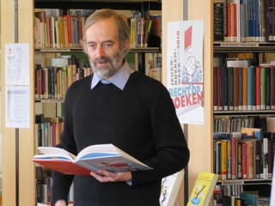
Workshop Gedichtendag
met Jan Van Coillie
28/01/2020
De Bib Leuven

Biografie
Jan Van Coillie wordt in 1957 geboren in Tielt. Al vroeg wordt hij gebeten door lezen en hij trekt vooral naar stripreeksen zoals De Rode Ridder en de sprookjes van de gebroeders Grimm.

Van Coillie studeerde Germaanse filologie aan de K.U.Leuven waar hij in 1988 promoveert met een proefschrift over de Vlaamse jeugdliteratuur in de negentiende eeuw. Samen met professor Rita Ghesquière verkent hij het terrein van de jeugdliteratuur dat tot dan toe amper onderzocht is geweest. Hij wordt meteen de eerste doctor in de kinder- en jeugdliteratuur in ons taalgebied.

Jan Van Coillie is een tijdje voorzitter van het Nationaal Centrum voor Jeugdliteratuur (NCJ). Tot over twee jaar doceerde hij Nederlands in het hoger onderwijs. Ondanks zijn pensioen blijft hij een veelgevraagd spreker over kinder- en jeugdliteratuur, vertaler, recensent en criticus en zetelt hij in diverse jury’s. Van Coillie stelt ook om de zoveel jaar een bloemlezing samen met een gevarieerd aanbod aan kindergedichten.

Bibliografie, selectie
Vanaf 9 jaar
Er staat een taart in lichterlaaie ! : de 120 leukste gedichten voor kinderen (Davidsfonds/Infodok, 2004) – Bloemlezing

Vanaf 6 jaar
Wat je ziet, zit in je hoofd : de 100 mooiste kindergedichten van nu (Davidsfonds/Infodok, 2011) - Bloemlezing
Voel je wat ik voel? : de 150 mooiste gedichten over gevoelens voor kinderen (Davidsfonds/Infodok, 2009) – Bloemlezing
De dichter is een tovenaar (Altiora Averbode, 2000) – Bloemlezing
Kom maar dichter (Altiora Averbode, 1993) – Bloemlezing
Ma er zit een dichter in mijn boom (Leopold, 1983) - Bloemlezing

Voor kleuters
Nellie en Cezar: Naar bed (Averbode, 2012) – Prentenboek
Nellie en Cezar: In Bad (Altiora Averbode, 2010) – Prentenboek
Nellie en Cezar: Winter (Altiora Averbode, 2006) – Prentenboek
Nellie en Cezar: Herfst (Altiora Averbode, 2006) - Prentenboek
Nellie en Cezar: Zomer (Altiora Averbode, 2006) – Prentenboek
Nellie en Cezar: Lente (Altiora Averbode, 2006) - Prentenboek
Nellie en Cezar: In de tuin (Altiora Averbode, 2006) - Prentenboek
Nellie en Cezar: Jarig! (Altiora Averbode, 2005) – Prentenboek
Leren tellen met Nellie en Cezar (Altiora Averbode, 2004) – Prentenboek
De kleuren leren met Nellie en Cezar (Altiora Averbode, 2003) – Prentenboek
Het kind in de kribbe (Altiora Averbode, 2002) – Prentenboek
Knuffel is jarig (Casterman, 2001) – Prentenboek
Knuffel speelt verstoppertje (Casterman, 2001) – Prentenboek
Knuffel in het bos (Casterman, 2001) – Prentenboek
Knuffel in het circus (Casterman, 2001) – Prentenboek
Knuffel op de boerderij (Casterman, 2000) – Prentenboek
Knuffel naar de crèche (Casterman, 2000) – Prentenboek
Ozewiezewoze. Het ABC van kinderliedjes (De Eenhoorn, 2000) – Bloemlezing
Ra ra ra, wie aapt mij na ? (Bakermat, 1994) – Prentenboek
Deze haan heeft laarzen aan (Davidsfonds, 1984) - Bloemlezing

Jongeren en volwassenen
Een zucht en een zoen (Altiora Averbode, 1999) - Bloemlezing
Met duizend blote ogen : 236 gedichten (Altiora Averbode, 2005) – Bloemlezing
Waar ik naar verlang vandaag (Davidsfonds/Infodok, 2006) – Bloemlezing
Met gekleurde billen zou het gelukkiger leven zijn (Altiora Averbode, 1996) – Bloemlezing
Klare taal : efficiënt leren schrijven (Davidsfonds/Infodok, 2006)
Poëzie ontdekken : gedichten in de klas(Averbode,2005)
Spel(l)enderwijs (Van In, 2001)
Gewoon goed schrijven (Garant, 1994)
Leesbeesten en boekenfeesten (Davidsfonds/Infodok, 1999)
Poëzie graag ! : werken met gedichten in de kleuterklas en de basisschool (Altiora Averbode, 1990)
Van lapjeskat tot liegbeest (van In, 1982) – Bloemlezing

Enkele titels toegelicht
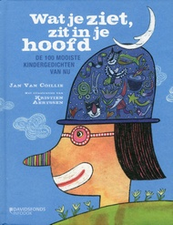
Wat je ziet, zit in je hoofd - De 100 mooiste kindergedichten van nu
Vanaf 6 jaar
Jan Van Coillie (auteur), Kristien Aertssen (illustrator)
Uitgave: Davidsfonds/Infodok, 2011

Bekende en minder bekende gedichten van de afgelopen tien jaar over thema’s als dieren, slapengaan, familie, school, natuur, etc.

Recensie Lieve Raymaekers
Zo om de tien jaar brengt Jan van Coillie een bloemlezing van gedichten voor kinderen uit het voorbije decennium. De selectiecriteria die hij daarbij hanteert, zijn originaliteit, authenticiteit, de juiste spanning tussen o.a. herkenbaarheid en vervreemding, en tenslotte vakmanschap.
Inhoudelijk zijn de gedichten gegroepeerd rond zeven themata: gevoelens en gedachten, familie, school, natuur, dieren, sterke verhalen, en slapen gaan. Samen met een lijst van auteurs en een trefwoordenlijst maakt dit opzoeken makkelijk. Het geheel is opnieuw een mooie compilatie van wat dichtend Vlaanderen en Nederland te bieden heeft, met een zeldzame vertaling ertussen van werk van Roald Dahl, Jujja Wieslander of Pulak Biswas. Uitgebreid aanwezig zijn Hans Hagen, Bas Rompa, Edward van de Vendel, Gil Vander Heyden, Bette Westera.
Het niveau wisselt uiteraard, met mooie uitschieters zoals deze van Hans en Monique Hagen:
“een zucht is onzichtbaar
net als de wind
de nacht is onzichtbaar
als de dag begint
onzichtbaar zijn de dingen
die ik kwijt ben
die ik nooit meer vind
maar
met mijn ogen dicht
zie ik alles
wat mijn hoofd verzint” (p. 27)
De illustraties van Kristien Aertssen zijn bijzonder geslaagd, vooral die op de themapagina’s, en het geheel van de uitgave is zeer verzorgd. © Pluizer.be
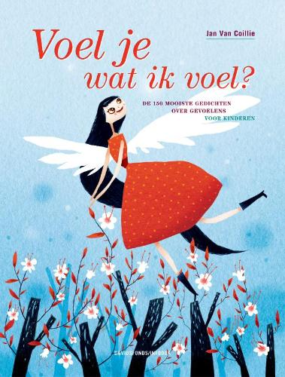
Voel je wat ik voel: De 150 mooiste gedichten over gevoelens voor kinderen
Jan Van Coillie (auteur), Kristien Aertssen (illustrator) , Sabien Clement (illustrator), Carll Cneut (illustrator)
Uitgave: Davidsfonds/Infodok, 2009

Honderdvijftig gedichten over gevoelens, zoals over je te pletter vervelen, vlinders in je buik en stil verdriet, Met tekeningen in verschillende stijlen en technieken. Vanaf 6 jaar

Recensie Veerle Uyttersprot

Jan Van Coillie heeft heel wat ervaring met jeugdliteratuur en specifiek ook met kinder -en jeugdpoëzie. Denk maar aan verzamelbundels als 'Er staat een taart in lichterlaaie', 'Ma er zit een dichter in mijn boom' of 'Met gekleurde billen zou het gelukkiger leven zijn'. Voor 'Voel je wat ik voel?' selecteerde Van Coillie 150 gedichten rond gevoelens die werden samen gebracht in een twaalftal thematische hoofdstukken van ongelijke lengte. Een heel gamma van emoties komt aan bod: angst, verdriet, geluk, eenzaamheid, verliefdheid, heimwee …

Een zestigtal auteurs – waaronder bijvoorbeeld Hans Andreus, Ed Franck, Hans en Monique Hagen, Nannie Kuiper, Bas Rompa, Annie M.G. Schmidt, Edward van de Vendel, Joke van Leeuwen, Riet Wille, Willem Wilmink – leverde de teksten.
Het overgrote deel van de opgenomen gedichten werd reeds eerder gepubliceerd, wat onderaan elke pagina netjes wordt aangegeven. Elk hoofdstuk werd door een andere illustrator van prenten voorzien en ook hier zitten klinkende namen bij zoals bijvoorbeeld Carll Cneut, Gerda Dendooven, Thé Tjong-Khing, Klaas Verplancke. De omslagillustratie werd gemaakt door Sebastiaan van Doninck die ook de prenten leverde voor het eerste onderdeel van het boek ‘Je gezicht is je eigen weerbericht’.

Oorspronkelijk zou Ingrid Godon de hele bundel illustreren, maar toen ze in 2008 voor de tweede keer kanker kreeg, namen twaalf collega’s haar taak over. Het leverde een kunstzinnig en kleurrijk boek op. Van elke illustrator werd bovendien één tekening geveild waarvan de opbrengst bestemd is voor de actie ‘Kom op tegen kanker”.
'Voel je wat ik voel?' is een boek om in te bladeren, hier en daar een gedicht te lezen en te genieten van de stijlvolle lay-out en de prachtige illustraties. Maar ook wie op zoek is naar een poëtische tekst rond een specifiek thema of gevoel kan erin terecht dank zij het trefwoordenregister achterin. Kortom, dit is een boek om te koesteren. © Pluizer.be

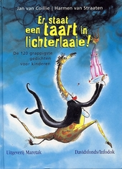
Er staat een taart in lichterlaaie ! : de 120 leukste gedichten voor kinderen
vanaf 6 – 8 jaar
Jan Van Coillie (samensteller), Harmen Van Straaten (illustrator)
Uitgave: Davidsfonds/Infodok, 2004
Bundel gedichten van bekende en minder bekende schrijvers. Met veel grappige zwartwittekeningen.
Trefwoorden: poëzie, humor

Leesbeesten en boekenfeesten : hoe werken (met) kinder- en jeugdboeken ?
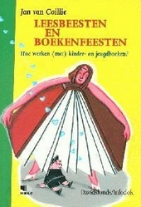
Jan Van Coillie
Uitgave: Davidsfonds, 1999
Naslagwerk over de functie van kinder-en jeugdboeken en het werken ermee met kinderen. Met o.a. veel praktische tips, selectieve jeugdboekenlijst en bibliografie.
Trefwoorden: jeugdliteratuur

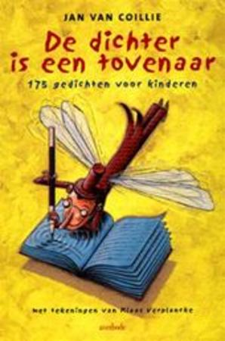
De dichter is een tovenaar : 175 gedichten voor kinderen
Jan Van Coillie (samensteller), Klaas Verplancke (illustrator)
Uitgave: Averbode, 2000
Voor De dichter is een tovenaar selecteerde Jan van Coillie de mooiste poëzie, verschenen tussen 1990 en 2000. Hij hield 175 gevoelige, verrassende of grappige gedichten over, voor kinderen van 5 tot 12 jaar.

Recensie: Honderdvijfenzeventig gedichten, eerder in diverse bundels verschenen tussen 1990 en 2000, zijn in deze uitgave bijeengebracht. De meeste zijn van Nederlandse en Vlaamse auteurs, een enkele is vertaald. Er is een korte inleiding over wat gedichten zijn en kunnen betekenen voor mensen. De gedichten zelf zijn van goede kwaliteit en zeer herkenbaar voor kinderen van verschillende leeftijden. Er is een divers aanbod van vorm, sfeer en humor. De gedichten zijn in dertien onderwerpen ingedeeld zoals gevoelens, school, feesten, lezen, sterke verhalen, woordspel etc. Het boek bevat een register op auteur en op titel en een trefwoordenregister, waardoor het zeer toegankelijk is geworden. Ook heel goed te gebruiken door leerkrachten op de basisschool en bij poezieprojecten. Geillustreerd met veel fantasievolle, aardige zwart-wittekeningen in een wat houterige stijl. Gekleurde omslagtekening. (Biblion recensie, Edda Rekers-Hazelhoff)

Bronnen
www.jeugdliteratuur.org
www.pluizer.be
www.leuven.bibliotheek.be

